P R E S S E M I T T E I L U N G

omlox sorgt für transparente Abläufe in der Prozessindustrie

Karlsruhe – 22. August 2022: Lieferengpässe, Energiepreise, Personalmangel – die Prozessindustrie steht derzeit vor sehr großen Herausforderungen. In diesem volatilen Geschäftsumfeld ist Transparenz in den Prozessabläufen der Schlüsselbaustein, um auf Veränderungen schnell reagieren zu können und die notwendigen Einsparungen zu erzielen. Viele Unternehmen in der Prozessindustrie ringen jedoch damit, ihre mobilen Produktionsmittel effizienter einzusetzen, ihre Logistik zu optimieren und die knappen Personalressourcen bestmöglich zu verwenden. Hier kann der technologie-offene und hersteller-neutrale Ortungsstandard omlox von PROFIBUS & PROFINET International (PI) einen wesentlichen Beitrag leisten, erlaubt er doch eine nahtlose Ortung von Dingen in weitläufigen und komplexen Produktionsanlagen.

Technologieübergreifender Standard

Zum Hintergrund: Im Privaten hat man sich längst daran gewöhnt, dass jedes Handy in vielen Alltagssituationen den Standort ermitteln kann. Im Industriebereich – und v.a. innerhalb von Gebäuden – ist die Standortermittlung von Produktionsmitteln meist jedoch nicht möglich oder wenn, dann auf einzelne, herstellerspezifische und geschlossene Insellösungen beschränkt.

Über den offenen Standard omlox kann nun einheitlich und nahtlos auf Ortungsdaten zugegriffen werden und dies technologie-, ansatz- und anbieterübergreifend. omlox wurde vor vier Jahren von mehr als 60 Unternehmen ins Leben gerufen und wird seit 2020 von PI gehostet. Kontinuierlich eröffnen sich weitere Einsatzmöglichkeiten, insbesondere in der Prozessindustrie bieten sich interessante Anwendungen – von der Nachverfolgung von IBC-Behältern, der Werkslogistik oder Anlagenwartung bis hin zum Alleinarbeiterschutz.

Wie funktioniert’s?

Der omlox Standard beschreibt zwei Kernkomponenten. Eine Software namens „omlox hub“, die Ortungsdaten aller Ortungstechnologien und allen Herstellern vereinheitlicht und über standardisierte Schnittstellen verfügbar macht. Damit lässt sich auf großen Werkgeländen eine nahtlose Ortung von Dingen – draußen und drinnen – bereitstellen. Die Ortungsdaten ermöglichen ein neues Level an Prozess-Transparenz und erlauben es, Ressourcen effizienter einzusetzen.

Um in komplexen, metall-intensiven Umgebungen präzise und schnell orten zu können, beschreibt omlox darüber hinaus eine offenes Funkortungssystem auf Basis der Ultrawide-Band Technologie (UWB). Die sogenannte „core zone“ ermöglicht es, Hardwaregeräte verschiedene Hersteller in einer UWB-Infrastruktur zu orten und damit die Gesamtkosten für ein solches System drastisch zu reduzieren.

Vielfältige Anwendungen möglich

Neben dem Tracking von beweglichen Gütern - wie IBCs (Intermediate Bulk Container) oder sonstigen Betriebsmitteln - lässt sich omlox auch für den Fremdarbeiterschutz einsetzen. In Verbindung mit VR-Brillen kann beispielsweise ein Dienstleister zum richtigen Anlagenteil geleitet werden, das gewartet oder repariert werden soll. Über ein Geo-Fencing oder die eine dynamische Abstandsberechnung kann omlox auch in sicherheitskritischen Anwendungssituationen einen Beitrag leisten, z. B. bei der Wartung von Anlagen im Ex-Umfeld. Solch ein Sicherheitsmanagement kann nicht nur in der Fläche, sondern auch über mehrere Stockwerke gesetzt werden.

Der Vernetzungsgrad moderner Produktionsprozesse in der Chemieindustrie steigt ständig und damit die Bedeutung von Echtzeitdaten. Der Ortungsstandard omlox kann bestehende Ortungstechnologien einfach einbinden und ist aufgrund seiner offenen Schnittstellen modular einsetzbar und zukunftssicher. Somit lassen sich unterschiedlichste Abläufe effizienter und zuverlässig gestalten und so die Prozesssicherheit in der Chemieindustrie erheblich steigern.
***

Grafik: Mit omlox ist die nahtlose Ortung von Dingen in weitläufigen und komplexen Produktionsanlagen möglich.

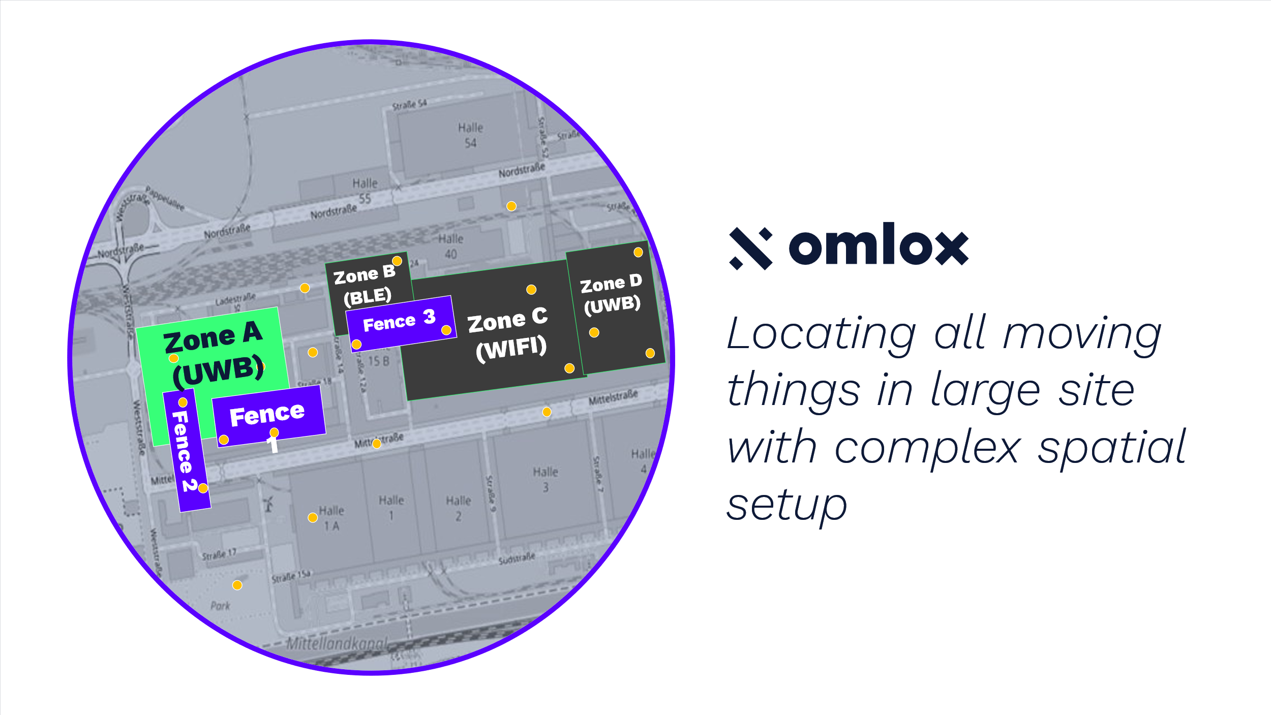
Pressekontakt:
PI (PROFIBUS & PROFINET International)
PROFIBUS Nutzerorganisation e. V.
Barbara Weber

Haid-und-Neu-Str. 7

D-76131 Karlsruhe
Tel.: 07 21 / 986 197 49

Fax: 07 21 / 986 197 11
Barbara.Weber@profibus.com
http://www.PROFIBUS.com
Die Pressemitteilung liegt unter www.profibus.com zum Download für Sie bereit.

